S-01 | PARCOURS OPÉRATIONNEL

CAHIER D'ACTIVITÉS
Dossier progressif de la Ferme des Aulnes
Format — 56 intrants matérialisés | réponses personnelles | scénario intégralement synthétique

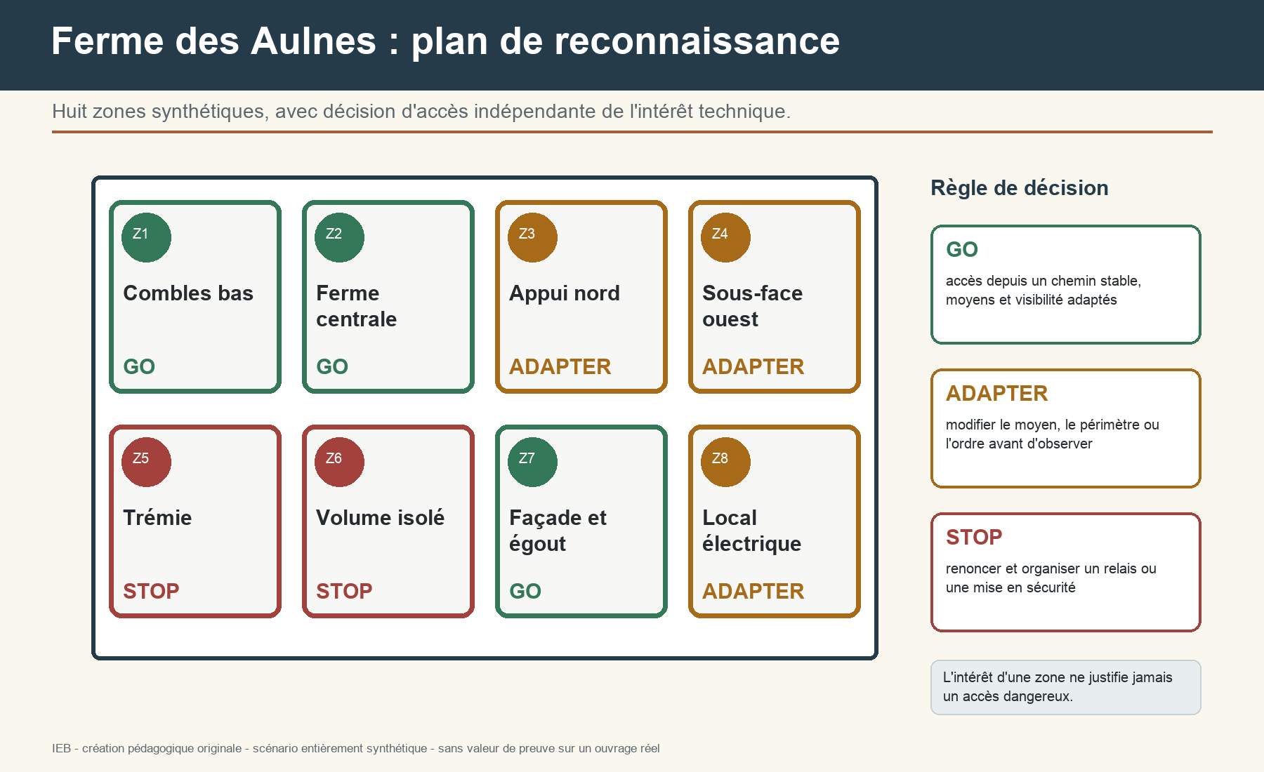
Plan original IEB des huit zones Aulnes et des décisions d'accès GO, ADAPTER et STOP.
Lire une charpente comme un système, construire des preuves localisées et proposer une action proportionnée sans transformer un indice en certitude.
Usage — Travaillez uniquement sur les données de ce cahier. N'ajoutez aucune information réelle ou personnelle à vos réponses.

Dossier 1 - Mission, documents et chronologie
ID | Demande | Lecture critique
D-01 | Constater l'état des zones accessibles et orienter les vérifications nécessaires à un projet d'aménagement. | Bornée : faits, limites et décision à éclairer.
D-02 | Garantir que toute la charpente est saine et dimensionner les travaux. | À recadrer : exhaustivité, garantie et calcul sans données.
D-03 | Examiner l'appui nord, documenter les indices d'eau et préciser les relais utiles. | Bornée : zones, indices et suites identifiés.

Rédigez une mission en cinq champs pour D-01.

Champ | Formulation incomplète | Correction attendue
Objet | Décrit comme diagnostic complet | Remplacer par les questions factuelles et techniques convenues.
Zones | Combles mentionnés sans plan | Lister Z1 à Z8, accès et exclusions.
Accès | Accès supposé | Conditionner la visite aux moyens, autorisations et sécurité.
Documents | Liste absente | Établir un bordereau avec version et portée.
Livrable | Rapport annoncé sans structure | Définir neuf blocs et les destinataires.
Exclusions | Aucune | Exclure calcul, ouverture, identification biologique et qualification juridique non confiés.

Pièces documentaires et portée
ID | Pièce | Version/date | Portée
P-01 | Plan de charpente indice A | date portée 1987 | représentation annoncée de l'état initial ; exécution non prouvée
P-02 | Plan de charpente indice B | date absente | appui nord déplacé graphiquement ; filiation à établir
P-03 | Facture de couverture | 2008 | prouve une facturation, pas l'étendue ni la qualité de l'exécution
P-04 | Photographie de comble | date déclarée 2012 | cadrage partiel et point de vue non reproductible
P-05 | Courriel d'occupant | reçu en 2024 | déclaration sur une trace après pluie
P-06 | Note de travaux | version non signée | mentionne une ouverture de trémie sans plan d'exécution
P-07 | Relevé de visite IEB | 26 août 2026 | état accessible à cette date, avec limites
P-08 | Série de surveillance | trois dates | comparaison géométrique partielle, une valeur manquante

Chronologie qualifiée et contradictions
Date | Statut | Événement | Limite
1987-06 | certaine dans P-01 | plan indice A daté | document disponible ; exécution non démontrée
2008 | certaine dans P-03 | facturation de couverture | nature et localisation détaillées absentes
vers 2012 | alléguée | photographie P-04 | date et cadrage non vérifiables
2019-2021 | estimée | ouverture de trémie annoncée | deux déclarations divergentes
2024-11 | certaine pour la réception | courriel P-05 | date du message, pas date d'apparition
2026-08-26 | certaine | visite P-07 | état des seules zones accessibles

Question | Preuve recherchée | Limite
Le déplacement d'appui est-il exécuté ? | P-01, P-02, observation de l'interface | les plans seuls ne prouvent pas l'exécution
La déformation évolue-t-elle ? | P-08 et nouveaux relevés comparables | trois dates et une donnée absente ne caractérisent pas seules un mécanisme
Une voie d'eau est-elle active ? | cartographie, conditions, témoins et répétitions | un indice instrumental n'identifie ni trajet ni origine
Une activité biologique est-elle présente ? | indices, cartographie, identification compétente | l'aspect visuel seul ne conclut ni espèce, ni activité, ni effet structurel

Repère | Indice A | Indice B | Conduite
Appui nord | sur mur M1 | sur poutre secondaire | rechercher filiation et observer sans supposer l'état exécuté
Trémie | absente | présente en travée T4 | documenter les coupes et renforts réels
Contreventement | diagonale en versant est | non représentée | une absence graphique ne prouve pas une absence matérielle

Champ | Contenu attendu
Objet | Question technique vérifiable
Décision | Usage attendu du livrable
Périmètre | Zones et pièces accessibles
Exclusions | Actes, zones et qualifications non couverts
Livrable | Structure, version, destinataires et délai

Distinguez, pour P-03, l'existence de la facture et la preuve réelle d'exécution.

Dossier 2 - Systèmes, géométrie et surveillance
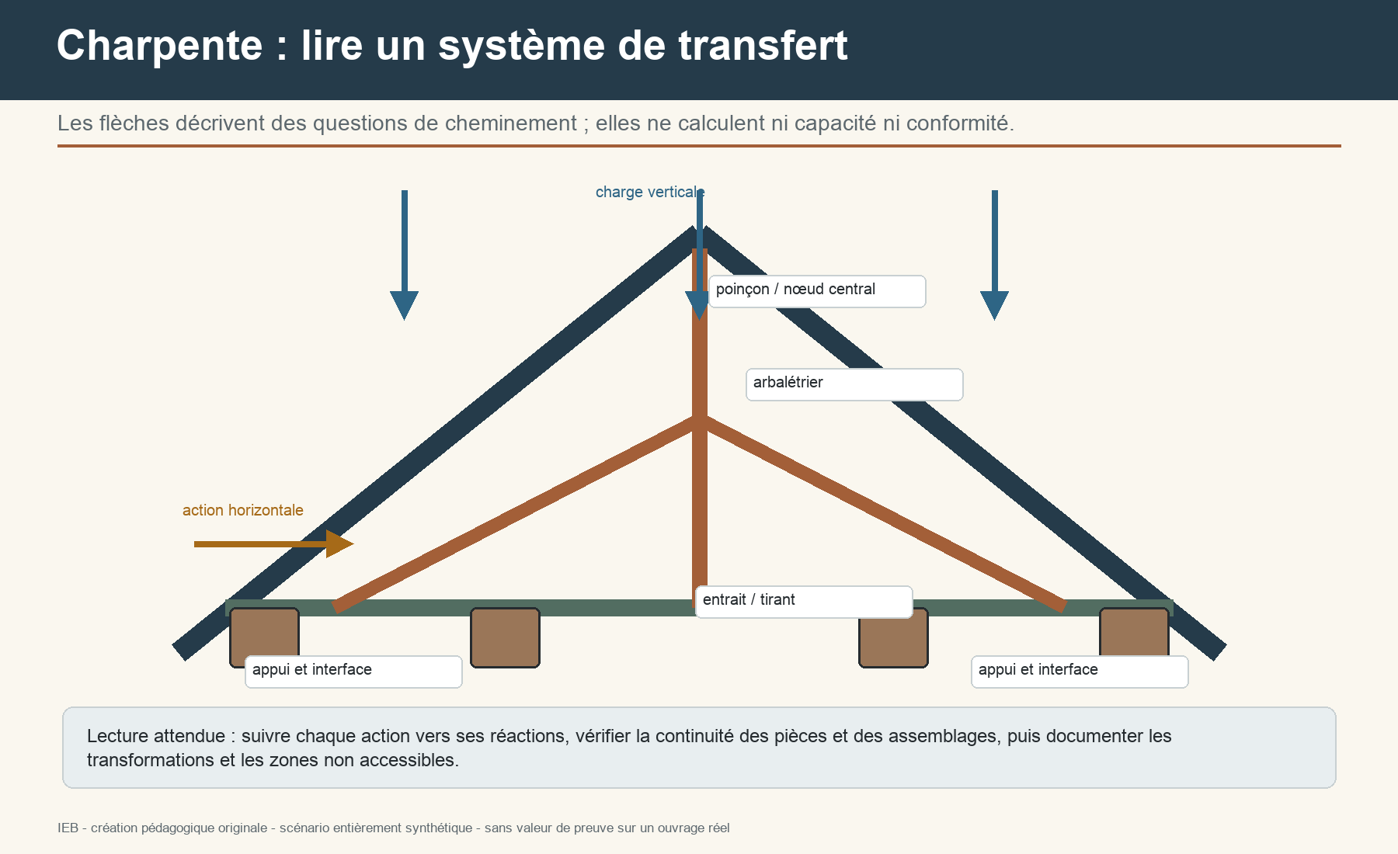
Schéma IEB du système de charpente et des transferts.
ID | Système | Composants | Question
SYS-01 | ferme triangulée traditionnelle simplifiée | fermes, pannes, chevrons, contreventement | suivre réactions, assemblages et appuis
SYS-02 | charpente à pannes sur murs et refends | pannes, chevrons, murs porteurs | identifier portée réelle et stabilité longitudinale
SYS-03 | fermettes industrialisées synthétiques | éléments répétitifs et triangulés | ne pas couper ou modifier sans vérification spécialisée

Nomenclature, transferts et transformations
Pièce | Fonction probable | Limite
Arbalétrier | élément incliné d'une ferme | fonction à confirmer dans le système réel
Entrait | liaison basse d'une ferme | ne pas déduire un effort exact sans modèle
Panne | support longitudinal selon le système | appuis et continuité à relever
Chevron | support de couverture ou de liteaux | portée et appuis à localiser
Contreventement | contribution à la stabilité spatiale | continuité et assemblages à observer
Appui | transfert des réactions au support | géométrie, contact et état du support à documenter

Chemin | Séquence | Contrôles
Vertical | couverture -> chevrons -> pannes/fermes -> appuis -> maçonnerie | continuité, réactions, transformations
Horizontal | action -> versants/diaphragmes -> contreventement -> appuis | stabilité spatiale et liaisons
Local | charge concentrée -> pièce -> assemblage -> support | écrasement, glissement, fendage, corrosion

ID | Transformation | Indice | Action
T1 | trémie ajoutée en travée T4 | deux pièces interrompues sur la version B | relever coupes, renforts, appuis et documents
T2 | appui nord déplacé | écart entre plans A et B | ne pas choisir une version sans preuve d'exécution
T3 | équipement suspendu | charge et fixation inconnues | obtenir masse, position, fixation et rôle des pièces

Relevés géométriques
ID | Travée | Repère | Méthode | Valeur | Limite
G01 | T2 | N1 | niveau optique | +0,0 mm | repère origine
G02 | T2 | N2 | niveau optique | -7,2 mm | distance 2,40 m
G03 | T2 | N3 | niveau optique | -10,1 mm | distance 4,80 m
G04 | T3 | N4 | laser | -4,5 mm | surface irrégulière
G05 | T4 | N5 | fil tendu | 6,0 mm | lecture perpendiculaire
G06 | T4 | N6 | fil tendu | 8,0 mm | repère photographié

ID | Date | Repère | Valeur | Observation
M1 | 2026-06-15 | N3 | -9,8 mm | même protocole
M2 | 2026-07-01 | N3 | -10,2 mm | écart proche de la résolution
M3 | 2026-07-18 | N3 | valeur absente | accès impossible ; ne pas interpoler
M4 | 2026-08-02 | N3 | -9,9 mm | même repère
M5 | 2026-08-26 | N3 | -10,1 mm | série courte ; activité non conclue

Repère | Localisation | Matérialisation | Méthode | Condition
N1 | ferme F2, entrait, face sud | trait gravé + photographie | niveau optique | origine de série
N2 | ferme F2, entrait, face sud | pastille neutre | niveau optique | ne pas déplacer
N3 | ferme F2, entrait, face sud | pastille neutre | niveau optique | accès conditionnel
N5 | travée T4, panne P2 | repère vissé hors zone altérée | fil tendu | orientation fixe

Expliquez pourquoi la série M1-M5 ne prouve ni stabilité définitive ni évolution active.

Dossier 3 - Accès sûr et traçabilité
Plan IEB des huit zones et des décisions GO, ADAPTER et STOP.
Zone | Objet | Décision | Motif
Z1 | combles bas | GO | chemin stable et éclairage contrôlé
Z2 | ferme centrale | GO | observation depuis plateforme
Z3 | appui nord | ADAPTER | compléter l'accès et protéger la zone fragile
Z4 | sous-face ouest | ADAPTER | moyen d'accès collectif à prévoir
Z5 | trémie | STOP | protection périphérique absente
Z6 | volume isolé | STOP | poussières et isolement non maîtrisés
Z7 | façade et égout | GO | observation depuis le sol
Z8 | local électrique | ADAPTER | consignation et accompagnement requis

ID | Situation | Décision | Conduite
A01 | plancher continu, éclairage et chemin libres | GO | inspection depuis chemin défini
A02 | surface fragile proche de Z3 | ADAPTER | platelage ou autre moyen collectif
A03 | trémie sans protection en Z5 | STOP | ne pas franchir ; baliser et organiser la protection
A04 | câble non identifié en Z8 | STOP | consignation par personne compétente
A05 | poussières dans le volume Z6 | ADAPTER | évaluer exposition, ventilation et protection
A06 | travail isolé sans communication | STOP | réorganiser l'équipe et le secours

Danger | Indice | Réponse
Chute | trémie, rive ou accès instable | protection collective et moyen adapté
Surface fragile | platelage incertain | ne pas tester au pied ; identifier un chemin sûr
Électricité | câble ou équipement non identifié | consignation et compétence adaptée
Poussières | zone confinée ou dépôt remué | évaluer avant entrée ; réduire l'exposition
Isolement | absence de communication ou de secours | réorganiser la visite

Heure | Zone | Note brute | Pourquoi la trace échoue
10:05 | Z2 | belle ferme | insuffisant : pièce, face, vue et conditions absentes
10:18 | ? | traces anciennes | insuffisant : localisation, aspect, source et datation absents
10:32 | Z3 | photo 24 | insuffisant : identifiant non stable et cadrage non qualifié
11:10 | Z5 | pas accessible | préciser danger, limite observée et moyen requis

Convention photographique
ID | Nom stable | Contenu | Cadrage
S01-PH-01 | Z2-F2-SUD-ENSEMBLE | ferme entière depuis plateforme | contexte
S01-PH-02 | Z2-F2-SUD-LOCALISATION | nœud central et repères | localisation
S01-PH-03 | Z3-APPUI-NORD-DETAIL | contact bois-maçonnerie | détail
S01-PH-04 | Z4-PANNE-P2-ENSEMBLE | portée et appuis | contexte
S01-PH-05 | Z4-PANNE-P2-DETAIL | fente de surface | détail
S01-PH-06 | Z7-EGOUT-OUEST-ENSEMBLE | couverture et évacuation | contexte
S01-PH-07 | Z1-CONTREVENTEMENT-LOCALISATION | continuité visible | localisation
S01-PH-08 | Z8-CABLE-NONIDENTIFIE-DETAIL | limite d'accès | détail depuis zone sûre

Convention — cours-zone-élément-face-vue-version ; associer ensemble, localisation et détail sans faire passer une image pour une preuve autonome.

Réécrivez les quatre lignes du carnet dégradé sous forme de traces reproductibles.

Dossier 4 - Eau, humidité et indices biologiques
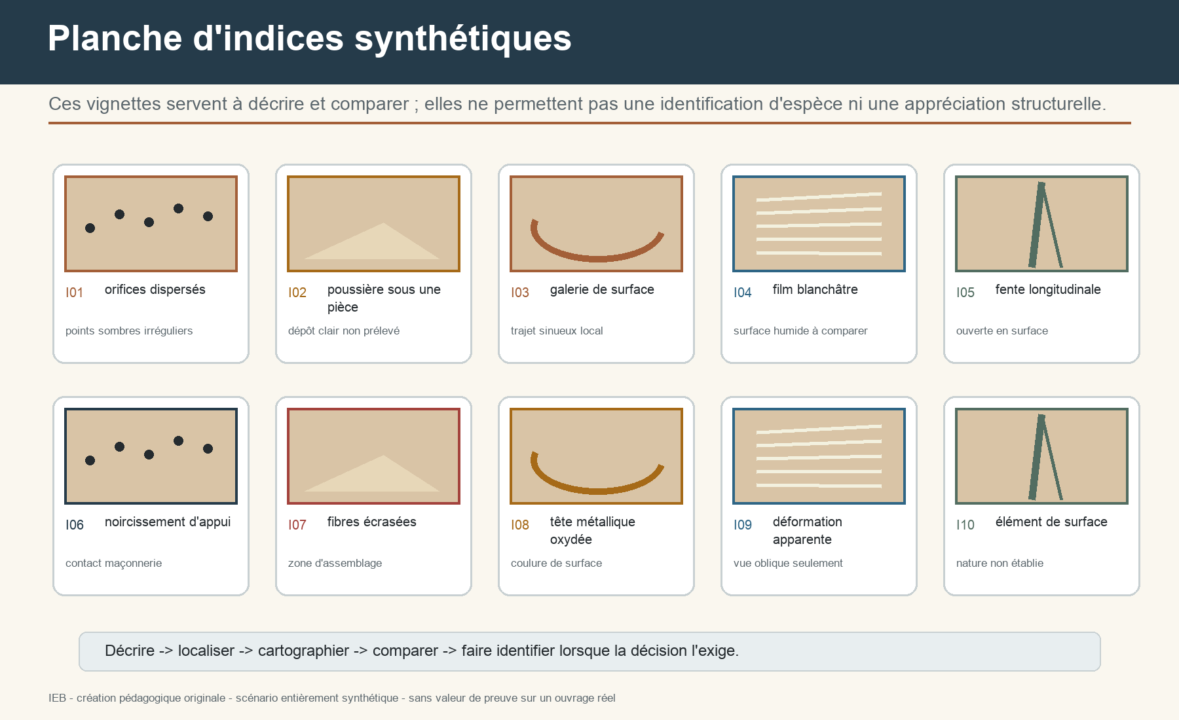
Planche IEB de dix indices synthétiques non diagnostiques.
ID | Voie possible | Indices attendus | Contre-indices
E1 | entrée ponctuelle par couverture | traces en sous-face, variation après pluie | absence de trajet continu
E2 | condensation locale | conditions ambiantes, surfaces froides, répétition saisonnière | trace concentrée près d'un défaut extérieur
E3 | remontée ou contact humide à l'appui | gradient depuis maçonnerie, point témoin | bois sec au contact
E4 | ancien événement désormais sec | aspect ancien, mesures stables, historique | variation contemporaine reproductible

ID | Zone | Point | Lecture | Méthode | Limite
H01 | T1-NORD | face appui | indice 71 | capacitif R1 | métal proche : influence possible
H02 | T1-NORD | 50 cm de l'appui | indice 46 | capacitif R1 | point comparaison
H03 | T1-SUD | face appui | indice 42 | capacitif R1 | témoin
H04 | T2-OUEST | sous panne | indice 64 | capacitif R1 | trace visible
H05 | T2-OUEST | hors trace | indice 45 | capacitif R1 | témoin
H06 | T2-EST | sous panne | indice 44 | capacitif R1 | témoin
H07 | T3-NORD | assemblage | indice 68 | réglage absent | lecture non comparable
H08 | T3-NORD | assemblage répété | indice 57 | capacitif R1 | tête métallique proche
H09 | T3-NORD | 30 cm latéral | indice 47 | capacitif R1 | comparaison
H10 | T4-OUEST | chevron | indice 53 | capacitif R1 | surface irrégulière

Carte d'humidité - suite et indices biologiques
ID | Zone | Point | Lecture | Méthode | Limite
H11 | T4-OUEST | chevron répété | indice 52 | capacitif R1 | répétition
H12 | T4-EST | chevron témoin | indice 43 | capacitif R1 | témoin
H13 | Z7 | maçonnerie sous appui | indice 76 | échelle mur R2 | échelle différente
H14 | Z7 | maçonnerie 1 m | indice 49 | échelle mur R2 | témoin
H15 | ambiance | centre du comble | 66 % HR / 18,2 °C | thermo-hygromètre | instant de visite

ID | Indice | Conduite
I01 | orifices dispersés | localiser et décrire sans attribuer d'espèce
I02 | poussière sous une pièce | prélever seulement selon protocole autorisé
I03 | galerie de surface | cartographier l'étendue visible
I04 | film blanchâtre | comparer humidité et évolution
I05 | fente longitudinale | distinguer singularité de surface et dommage
I06 | noircissement d'appui | documenter contact et voies d'eau
I07 | fibres écrasées | examiner transfert et limite structurelle
I08 | tête métallique oxydée | observer interaction et coulures
I09 | déformation apparente | relever avec repère reproductible
I10 | élément de surface | faire identifier si la décision l'exige

Scénarios biologiques et passage de relais
Scénario | Faits synthétiques | Interprétation | Limite
B1 | indices anciens, secs, non évolutifs | présence possible historique | activité non établie
B2 | nouveaux dépôts entre deux contrôles comparables | activité possible à instruire | espèce et effet non établis
B3 | zone humide et indices étendus sur plusieurs faces | cartographier et faire intervenir la compétence adaptée | cause et capacité séparées
B4 | indice visuel ambigu isolé | conserver comme élément non identifié | ne pas transformer en diagnostic

Passage de relais — Faire intervenir un diagnostiqueur certifié lorsque le dispositif réglementé termites s'applique ; mobiliser le spécialiste biologique ou structurel adapté lorsque l'identification, l'activité, l'étendue ou l'effet conditionne la décision.

Construisez une carte par travée et face ; séparez indice, activité, identification, étendue et effet structurel.

Dossier 5 - Bois, dommages, assemblages et appuis
ID | Singularité | Description | Question
S1 | nœud adhérent | géométrie naturelle | position et interaction à décrire
S2 | fente de séchage | ouverte en surface | orientation, profondeur accessible et évolution
S3 | flache locale | géométrie de bord | section réelle et appuis
S4 | déviation du fil | orientation des fibres | interaction avec usinage ou assemblage
S5 | retrait différentiel | variation dimensionnelle | contexte hydrique et assemblage
S6 | déformation ancienne | géométrie non rectiligne | date, stabilité et système

ID | Dommage | Zone | Lecture
D1 | écrasement local | appui ou assemblage | géométrie, contact, transfert
D2 | fendage mécanique | proche d'une fixation | orientation, ouverture, propagation
D3 | charbonnement de surface | zone exposée au feu | étendue visible et compétence spécialisée
D4 | abrasion ou usure | surface sollicitée | usage et perte géométrique
D5 | entaillage non documenté | transformation | rôle de la pièce et vérification

ID | Assemblage | Échelles | Points
ASM-01 | assemblage bois-bois | vue d'ensemble, nœud, détail | jeu, contact, fente, glissement, pièces masquées
ASM-02 | assemblage bois-métal | vue d'ensemble, plaque, fixations | corrosion, déformation, interaction avec humidité

Coupe | Hypothèse d'appui | Support | Conduite
C1 | contact plein et sec | hypothèse de coupe 1 | vérifier profondeur masquée
C2 | contact partiel avec cale | hypothèse de coupe 2 | relever géométrie et rôle de la cale
C3 | bois encastré avec humidité | hypothèse de coupe 3 | ouverture ciblée et protocole de sécurité
C4 | about masqué derrière doublage | hypothèse de coupe 4 | ne pas inférer le contact sans accès

Position, interaction et examen progressif
Indice | Orientation | Interaction | Lecture
Fente | longitudinale | près d'un boulon | interaction potentielle avec assemblage ; portée à vérifier
Noircissement | diffus | appui maçonné | chercher eau, contact et profondeur
Corrosion | autour de la tête | plaque métallique | interaction humidité-fixation
Écrasement | perpendiculaire au fil | zone d'appui | transfert local et géométrie

Mécanisme | À relever | Limite
Corrosion | aspect, étendue, humidité, perte apparente | ne pas déduire la résistance d'une couleur
Écrasement | surface de contact, orientation, déplacement | calcul spécialisé si enjeu de capacité
Glissement | repères relatifs, jeu, déplacement | distinguer mise en place ancienne et évolution
Fendage | origine, orientation, ouverture, propagation | interaction avec fixations et efforts à vérifier

Ordre | Examen | Intrusion
1 | documents et plans | aucune atteinte
2 | vue d'ensemble | aucune atteinte
3 | localisation multi-face | aucune atteinte
4 | mesure géométrique | contact léger
5 | instrument non destructif | selon protocole et compétence
6 | ouverture ciblée | autorisation, sécurité et remise en état
7 | prélèvement ou calcul | chaîne de garde et spécialiste

Choisissez un indice et décrivez position, orientation, interaction et étendue sans mémoriser de seuil normatif.

Dossier 6 - Raisonnement, investigations et références
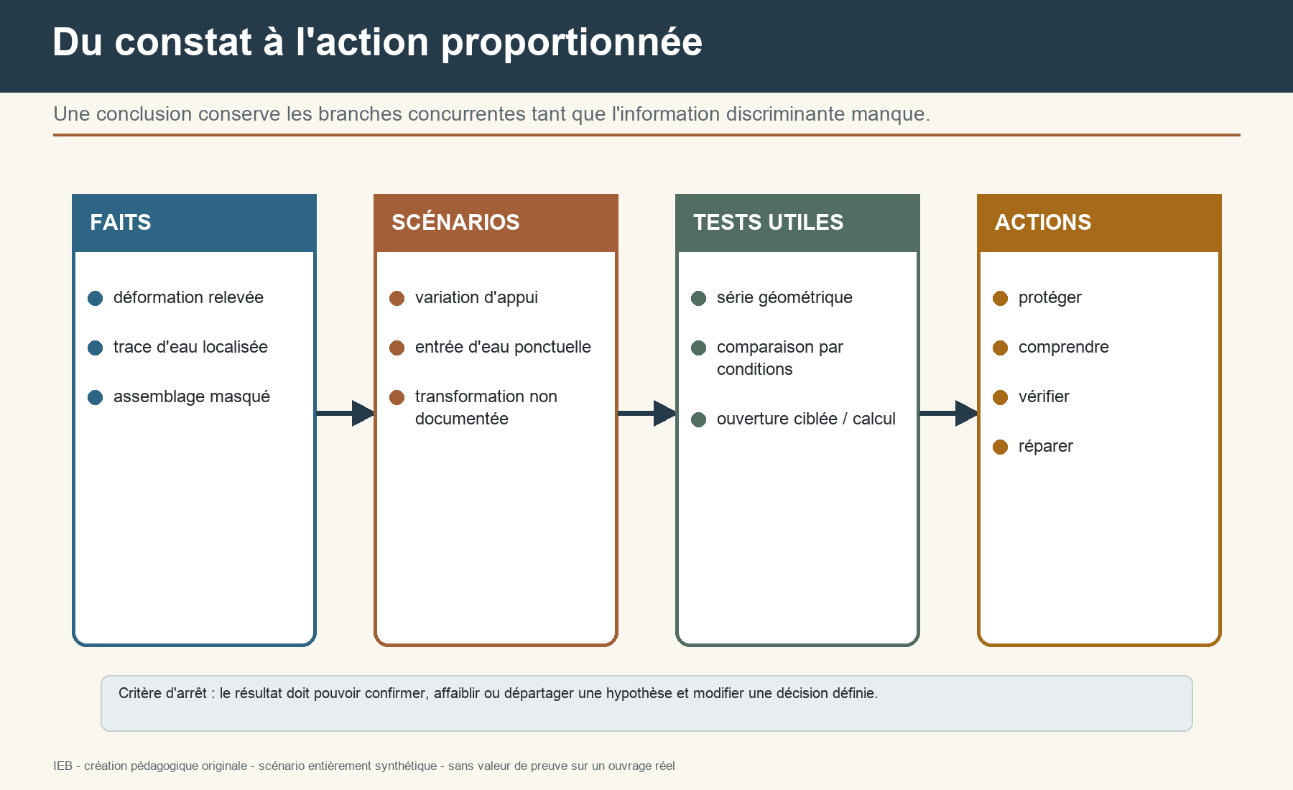
Chaîne IEB de raisonnement et d'action proportionnée.
Scénario | Mécanisme | Prédictions | Contre-indices
Causal A | variation d'appui | gradient géométrique et indice au contact | série stable et appui intact
Causal B | entrée d'eau ponctuelle | variation après pluie et trajet compatible | absence de variation et trace ancienne
Causal C | transformation non documentée | coupes, plans divergents et charge ajoutée | continuité intacte et document d'exécution

ID | Situation | Famille | Action
P1 | élément partiellement rompu au-dessus d'une circulation | urgence | protéger et faire intervenir
P2 | trace humide sans danger apparent | activité | comparer et rechercher la voie
P3 | déformation stable compatible avec usage actuel | usage | documenter limites et surveillance si utile
P4 | projet d'aménagement augmentant les charges | projet | vérification structurelle préalable
P5 | indice biologique ambigu | compréhension | faire identifier si la décision en dépend
P6 | trémie non protégée | urgence | stop accès et protection collective

Comparer les investigations et préparer le relais
Offre | Méthode | Question | Limite
O1 | cartographie résistographique synthétique | localiser variations | protocole, accès et interprétation spécialiste
O2 | mesure ultrasonore proposée | comparer des zones | conditions de couplage et corrélation à établir
O3 | scanner ou imagerie locale | rechercher géométrie masquée | résolution et matériaux compatibles à confirmer

Étape | Question | Branche
Question | La géométrie cachée change-t-elle la décision ? | si non : documenter la limite
Ouverture | Accès ciblé autorisé et sûr ? | si non : autre méthode ou relais
Essai | Résultat interprétable avec références ? | si non : ne pas engager
Prélèvement | Identification ou propriété indispensable ? | si oui : chaîne de garde
Calcul | Données géométriques, matériaux, charges et appuis suffisants ? | si non : bordereau des manques
Décision | Chaque résultat modifie-t-il protéger/comprendre/vérifier/réparer ? | sinon : investigation non utile

Rubrique | Données à transmettre
Géométrie | portées, sections, pentes, déformations, repères
Système | pièces, assemblages, contreventement, appuis
Transformations | coupes, trémies, renforts, équipements
Matériaux | essence déclarée ou identifiée, état, humidité, limites
Charges | couverture, plafonds, équipements, usage et projet
Dommages | localisation, étendue, évolution, indices biologiques
Documents | plans, versions, calculs et provenance
Question | décision attendue et scénarios à vérifier

ID | Objet | Origine | Contenant | Transfert | Statut
PR-01 | fragment synthétique de bois | Z3-appui-nord | sachet S01-PR-01 | remis laboratoire fictif L-A | chaîne intacte
PR-02 | dépôt synthétique | Z2-ferme-F2 | flacon S01-PR-02 | remis spécialiste fictif L-B | chaîne intacte

Douze références à qualifier
ID | Nature | Portée | Limite
R01 | réglementation | obligation ou dispositif dans son champ | version et champ à vérifier
R02 | norme | méthode ou spécification selon version | consultation autorisée ; aucune reproduction
R03 | DTU | règle de mise en œuvre selon domaine | édition et ouvrage à qualifier
R04 | Eurocode | cadre de calcul spécialisé | ne pas appliquer sans ingénieur et données
R05 | contrat | mission, obligations et livrables | n'engage que ses parties et son périmètre
R06 | plan | représentation d'un état projeté ou relevé | ne prouve pas seul l'exécution
R07 | facture | transaction ou prestation facturée | ne prouve pas seule la qualité ou l'étendue
R08 | guide public | orientation technique générale | limites et date à conserver
R09 | avis technique | procédé et conditions définis | validité et domaine à vérifier
R10 | rapport d'essai | résultat sur échantillon et protocole | portée bornée à l'essai
R11 | déclaration | information attribuée | ne devient pas fait par répétition
R12 | méthode IEB | organisation pédagogique du raisonnement | ne vaut ni norme ni prescription

Comparez O1-O3 : laquelle peut réellement départager l'un des trois scénarios, avec quel résultat attendu ?

Dossier 7 - Clinique intégrée Aulnes
ID | Statut | Élément | Source | Limite
E01 | fait | P-01 porte la date 1987 et représente l'appui sur M1 | P-01 | exécution non prouvée
E02 | fait | P-02 déplace graphiquement l'appui | P-02 | date absente
E03 | fait | la zone Z5 est inaccessible sans protection | visite | aucune observation rapprochée
E04 | mesure | G03 vaut -10,1 mm au repère N3 | fiche G03 | état à une date
E05 | mesure | H01 porte un indice 71 près d'un métal | carte H | influence métallique possible
E06 | déclaration | une trace aurait suivi un épisode pluvieux | P-05 | date d'apparition non établie
E07 | indice | un noircissement est visible à l'appui nord | I06 | nature et profondeur inconnues
E08 | indice | une fente est visible près d'une fixation | I05 | interaction mécanique à vérifier
E09 | limite | l'about de la pièce reste masqué | visite | contact réel non observé
E10 | projet | un aménagement futur est annoncé | demande D-01 | charges et dispositions non définies

Bloc | Titre | Contenu
1 | Mission et décision | question, destinataires, usage
2 | Périmètre et limites | zones, accès, exclusions
3 | Pièces et chronologie | versions, portée, contradictions
4 | Méthode | séquence, instruments, conditions
5 | Constats | faits localisés et mesures
6 | Analyse | scénarios, indices favorables et contraires
7 | Conclusions | réponses bornées et confiance
8 | Actions | protéger, comprendre, vérifier, réparer
9 | Annexes et traçabilité | index, plans, photographies, chaînes

Conclusion intégrée et plan d'action
Fait | Interprétation | Limite | Action
G03 = -10,1 mm | géométrie non rectiligne au repère | une date ne démontre pas l'activité | poursuivre série comparable si décision utile
P-01 et P-02 divergent | transformation ou version différente possible | état exécuté non relié | rechercher filiation et observer
H01 élevé près d'un métal | zone à comparer | influence métallique possible | répéter avec témoins et méthode adaptée
I06 visible à l'appui | interaction eau-contact possible | nature et profondeur inconnues | investigation ciblée et relais

Famille | Action | Horizon | Responsable
Protéger | fermer Z5 et organiser une protection collective | immédiat | responsable de site
Comprendre | relier plans A/B, trémie et appui | avant nouvelle conclusion | expert
Vérifier | transmettre le bordereau à l'ingénieur structure | avant projet d'aménagement | ingénieur
Réparer | concevoir après vérification | après décision technique | maîtrise d'œuvre / entreprise

Rédigez votre rapport final en neuf blocs. Défendez les trois décisions principales et leurs limites.

Correction humaine — La relecture porte sur votre réponse finale selon la grille à dix critères : qualité des preuves, cohérence du raisonnement, limites et proportionnalité des actions.

